Medienmitteilung
25 Jahre Bio Weide-Beef – ein pionierhaftes Projekt für nachhaltige Rindfleischproduktion feiert sein Jubiläum
Vor einem Vierteljahrhundert wurden mit Unterstützung des FiBL die ersten Tiere als Bio Weide-Beef vermarktet. Die Weidemast von Ochsen und Rindern aus der Milchviehhaltung war damals neu für die Schweiz. Heute ist sie gut etabliert. Bio Weide-Beef ist sehr tierfreundlich und in Ergänzung zur Milchproduktion auch punkto Ressourcenverbrauch ein ausgesprochen nachhaltiger Ansatz zur Rindfleischproduktion.
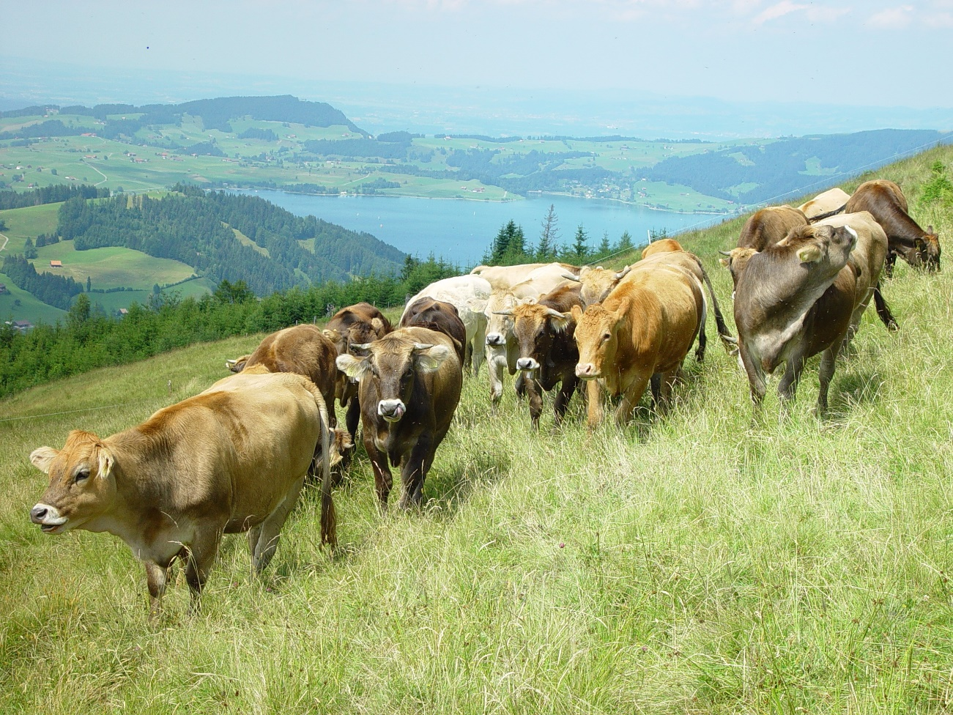
Eine Gruppe von Bio Weide-Beef-Tieren auf der Alp Hummel mit Blick auf den Sihlsee und den Etzel. (Foto: FiBL, Franz J. Steiner)
(Frick, 11.04.2024) Vor 25 Jahren hat die Bioweidemast von Rindern und Ochsen in der Schweiz Einzug gehalten. Der Nachwuchs von Milchkühen, der nicht für die Milchproduktion geeignet war, wurde bis dahin meist an Betriebe verkauft, welche die Tiere im Stall intensiv mästeten.
Mit dem System Bio Weide-Beef entstand erstmals ein Bioabsatzkanal für diese Tiere, der Tierwohl und Nachhaltigkeit kombinierte.
Pionier im Kanton Schwyz
Auslöser für die Einführung des neuen Systems war ein Milchproduzent aus der Zentralschweiz. Meinrad Steiner aus Einsiedeln (Kanton Schwyz) bewirtschaftete überwiegend steile oder flachmoorige Flächen und einen Alpbetrieb. Die anspruchsvollen Böden sind für schwere Tiere wenig geeignet, und der Arbeitsaufwand für die Milchproduktion wurde zu hoch.
Aufgrund dieser Voraussetzungen entschieden sich Steiners für eine Produktion ohne Kühe. Mit den Remonten aus den Milchviehbetrieben können sie die steilen Weiden und Alpen weiterhin mit leichten Tieren bestossen.
Auf der Suche nach einer Lösung für seinen Betrieb stand Meinrad Steiner vor der Entscheidung, entweder die Vertragsaufzucht von Rindern für Milchviehbetriebe aus- oder einen neuen Betriebszweig aufzubauen. Seine Entscheidung fiel auf die Weidemast mit zugekauften Absetzern.
Milchkontingentierung erleichterte den Entscheid
Die damalige Milchkontingentierung erleichterte den Entscheid, denn das eigene Milchkontingent durfte an einen Partnerbetrieb vermietet werden, der im Gegenzug die Kälber aufzog und im Alter von circa 150 Tagen an den Mastbetrieb verkaufte.
Bei der Suche nach Absatzwegen für ihre Bioweiderinder und -ochsen fand die Familie Steiner mit Meinrads Bruder Franz Josef Steiner, Eric Meili vom FiBL Schweiz, dem Vermarkter Linus Silvestri AG und dem Abnehmer Herrmann Blaser von der Migros Genossenschaft Ostschweiz (MGOS) die richtigen Partner. Sie gründeten gemeinsam das Label Bio Weide-Beef, das bis heute im Besitz des Migros Genossenschaftsbunds (MGB) steht.
Ausgesprochen nachhaltiges Produktionssystem
Die Weidemast erweist sich aus folgenden Gründen als ausgesprochen nachhaltiges Produktionssystem:
- Die Fütterung erfolgt im Sommer hauptsächlich auf der Weide, im Winter mit Heu und Silo, sowie, entsprechend den strengen Richtlinien der Bio Suisse, mit maximal fünf Prozent Kraftfutter.
- Alpweiden und andere Flächen, die für schwere Tiere nicht geeignet sind, werden standortgerecht genutzt.
- Biomilchbetriebe können die Kälber selber aufziehen und im Sinne des Tierwohls in die Biomast geben, statt sie in die konventionelle Kälber- und Rindermast zu verkaufen. Das senkt den Antibiotikaverbrauch in der Kälberhaltung deutlich.
- Die betriebseigenen Ressourcen werden effizient genutzt. Die Fleischleistung pro Hektare ist hoch und die Produktion nahezu klimaneutral.
Im vergangenen Jahr wurden laut der Interessengemeinschaft Bio Weide-Beef (IG BWB) 5500 Bio Weide-Beef-Rinder und -Ochsen geschlachtet. Insgesamt rund 600 Betriebe liefern Tiere in die Bioweidemast-Programme. Das Erfolgsmodell Bioweidemast wurde auch von anderen Marktteilnehmern übernommen, namentlich von Aldi und Lidl, die beide ihre eigenen Programme im Sortiment haben.
Die Verantwortlichen für das Label sind überzeugt, dass sich Bio Weide-Beef vollumfänglich bewährt hat, auch wenn der Konkurrenzkampf auf dem Labelmarkt für Rindfleisch gross ist und die Konsumgewohnheiten nicht unbedingt zum Rindfleisch tendieren.
Die Zufriedenheit der Gründerpartner
«Wir haben das nachhaltigste Fleischprodukt der Schweiz», sagt Romain Beuret, Präsident der IG BWB. Sowohl die IG wie auch die Migros möchten die Erfolgsgeschichte weiterschreiben, so der Landwirt aus dem Jura. Im Hinblick auf einen noch besseren Absatz habe sich die IG neu organisiert. Sie hat einen Verkaufsleiter mandatiert, der Absatz und Qualität weiter fördern soll. Zudem habe man die Führung des Sekretariats dem Verband Mutterkuh Schweiz übertragen.
Davon erhofft sich die IG BWB die Nutzung von Synergien in politischen Diskussionen und bei der Imageförderung von Weidemast. Die bedarfsgerechte Produktion sei eine der grössten Herausforderungen der Jubilarin, so Beuret. Im ersten Semester habe man jeweils eher zu viele Tiere, während sie im zweiten Halbjahr tendenziell knapp sind.
Üben für die Transformation des Ernährungssystems
Michael Hamburger, Leiter Fleisch/Fisch bei der Migros Ostschweiz, freut sich über das Jubiläum: «Damals wie heute liegt der Migros Ostschweiz viel an innovativen und nachhaltigen Projekten der heimischen Landwirtschaft. Mit Bio Weide-Beef haben wir bei der Tierhaltung und bei der Vollverwertung der Tiere einen neuen Massstab gesetzt, der bei unseren Kundinnen und Kunden auf sehr grosse Nachfrage stösst.»
Eric Meili, der das Label Bio Weide-Beef von Seiten FiBL mitbegründet hat, erklärt: «Mit Bioweidemast üben wir die Transformation des Ernährungssystems. Sie ist das nachhaltigste System der Umwandlung des für den Menschen nicht verwertbaren Graslandes in das Lebensmittel Milch und dessen Nebenprodukte. Zu diesen gehören auch die Kälber, die nicht für die Milchproduktion aufgezogen werden».

Kontakte
- Franz J. Steiner, FiBL Schweiz
Tel +41 79 824 44 45, E-Mail franz.steiner@fibl.org
- Eric Meili, FiBL Schweiz
Tel +41 79 236 47 18, E-Mail eric.meili@fibl.org
- Romain Beuret, Präsident IG BWB
Tel +41 79 329 79 34, E-Mail romain.beuret@bluewin.ch
- Adrian Krebs, Mediensprecher FiBL Schweiz
Mobil +41 79 500 88 52, Tel +41 62 865 50 32, E-Mail adrian.krebs@fibl.org
Links
Website der IG BWB: https://igbioweidebeef.ch
Bioweidemast-Unterlagen: https://www.bioaktuell.ch/tierhaltung/rindvieh/weidemast/bwb-unterlagen
Praxismerkblatt Bioweidemast: https://www.fibl.org/de/shop/1184-bioweidemast
Diese Medienmitteilung im Internet
Sie finden diese Medienmitteilung einschliesslich Bilder im Internet unter www.fibl.org/de/infothek/medien.html.
Über das FiBL
Das Forschungsinstitut für biologischen Landbau FiBL ist eine der weltweit führenden Forschungseinrichtungen im Bereich Biolandwirtschaft. Die Stärken des FiBL sind interdisziplinäre Forschung, gemeinsame Innovationen mit Landwirt*innen und der Lebensmittelbranche sowie ein rascher Wissenstransfer. Der FiBL Gruppe gehören derzeit FiBL Schweiz (gegründet 1973), FiBL Deutschland (2001), FiBL Österreich (2004), ÖMKi (ungarisches Forschungsinstitut für biologischen Landbau, 2011), FiBL Frankreich (2017) und das gemeinsam von den fünf nationalen Instituten getragene FiBL Europe (2017) an. An den verschiedenen Standorten sind über 400 Mitarbeitende tätig. www.fibl.org

